[吉林大学国家重点实验室被打假人盯上，论文图片造假受质疑](https://mp.weixin.qq.com/s?__biz=MzkyMjc5NDM3Nw==&mid=2247493731&idx=1&sn=4485cac862ca5313ccbf8e5eca019d88)

学术君[学术警示录](javascript:void(0);)2025-04-10 08:01:37浙江

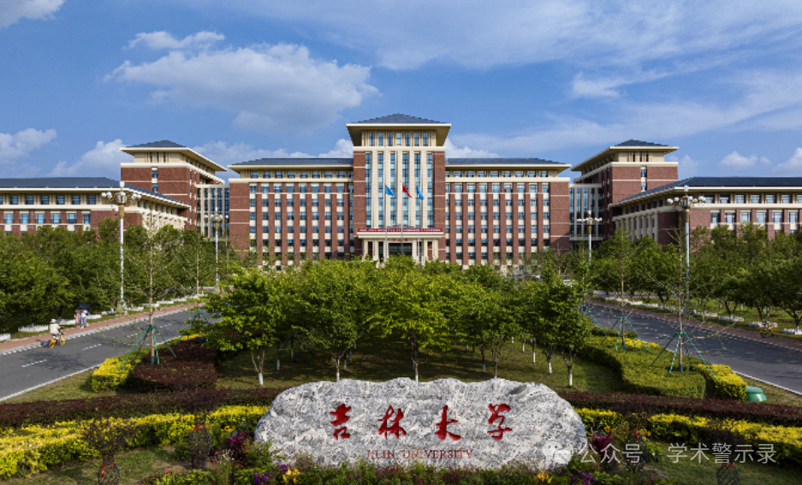

**论**

**文**

**信**

息

?

2020年，来自吉林大学无机合成与制备化学国家重点实验室，通化师范学院化学学院的Wang Zhi-tao （通讯作者）在Catalysis Letters 期刊发表了一篇题目为：Cycloaddition of Propargylic Amines and CO2 by Ni@Pd Nanoclusters Confined Within Metal–Organic Framework Cavities in Aqueous Solution 的论文。

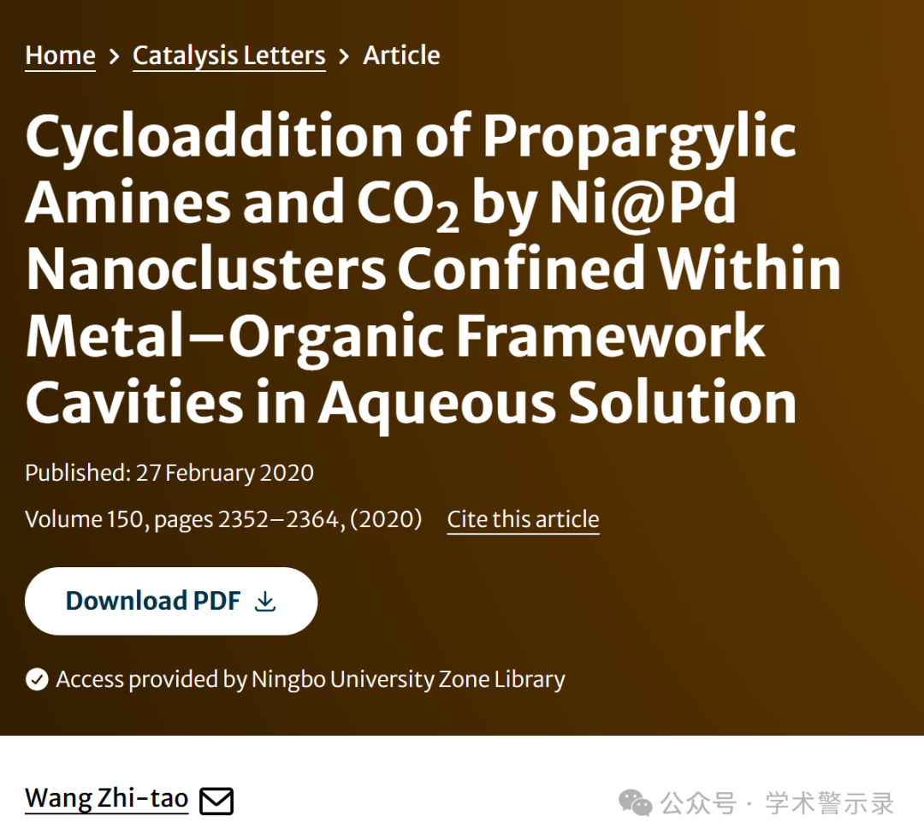

**质**

**疑**

**信**

**息**

?

2025年4月，国际著名职业学术打假人Hoya camphorifolia 在 Pubpeer 论坛发表评论：

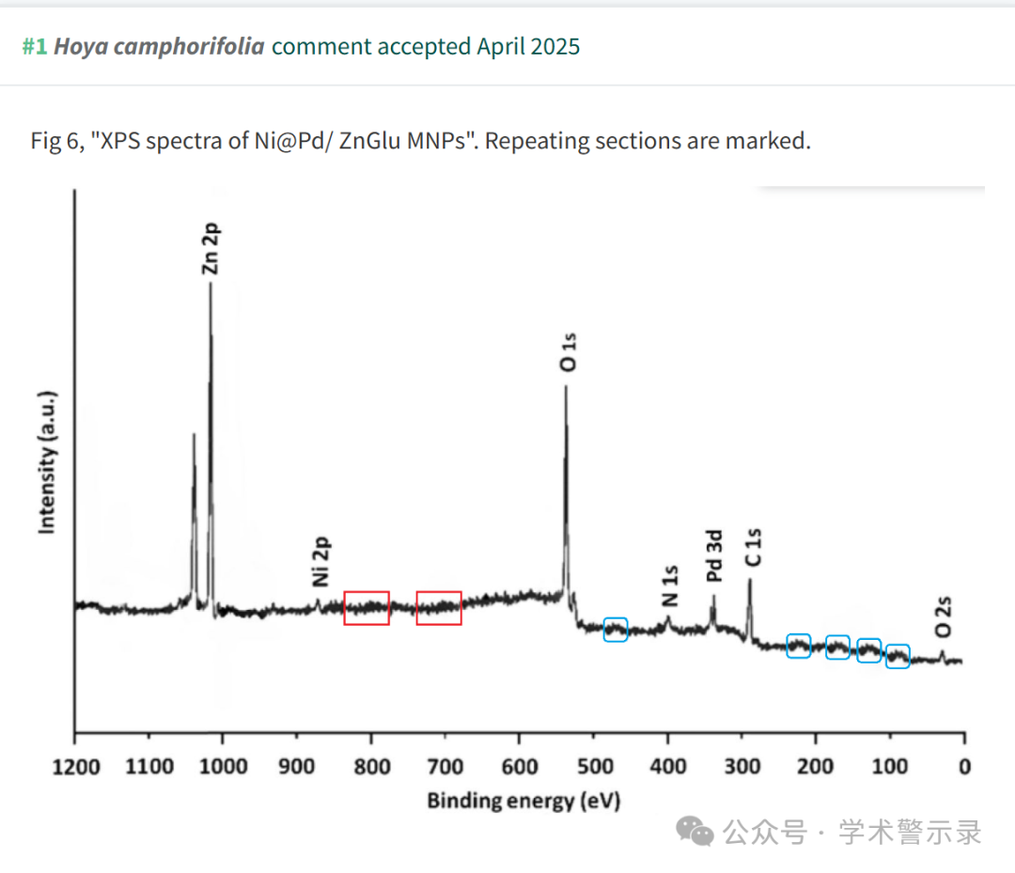

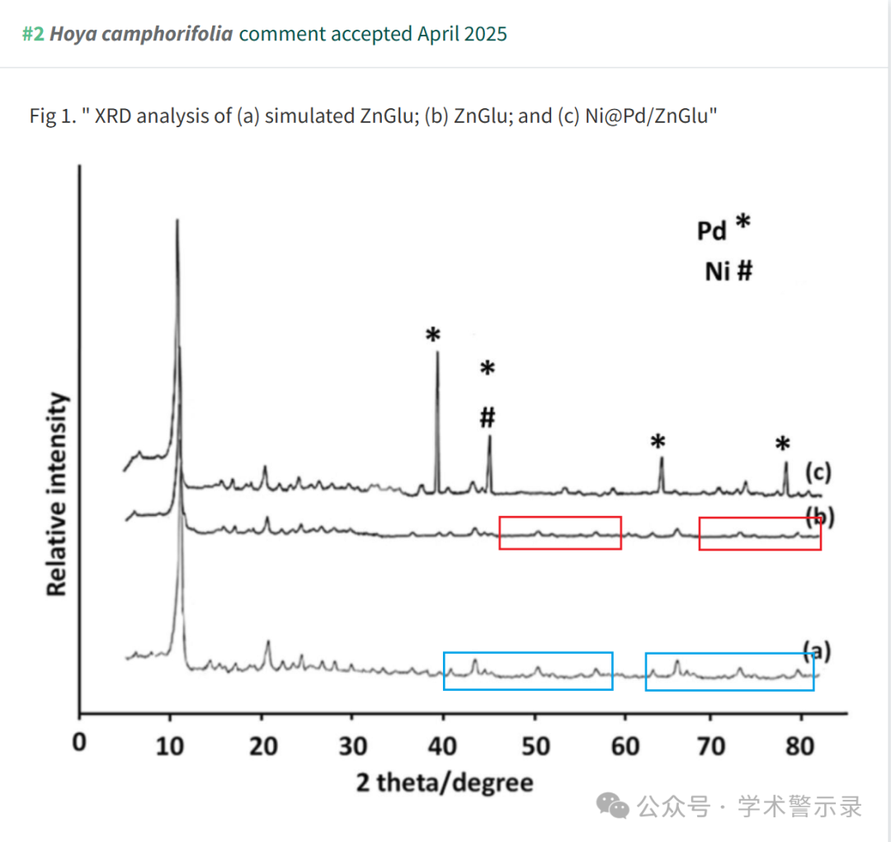

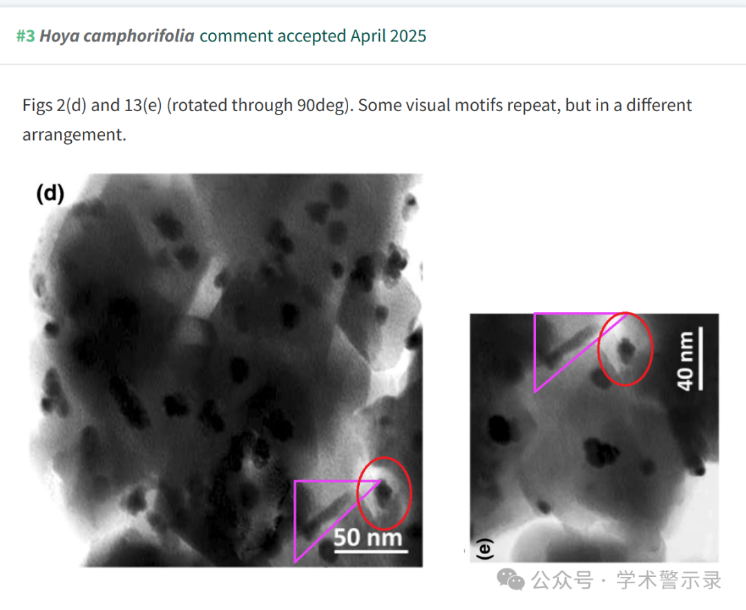

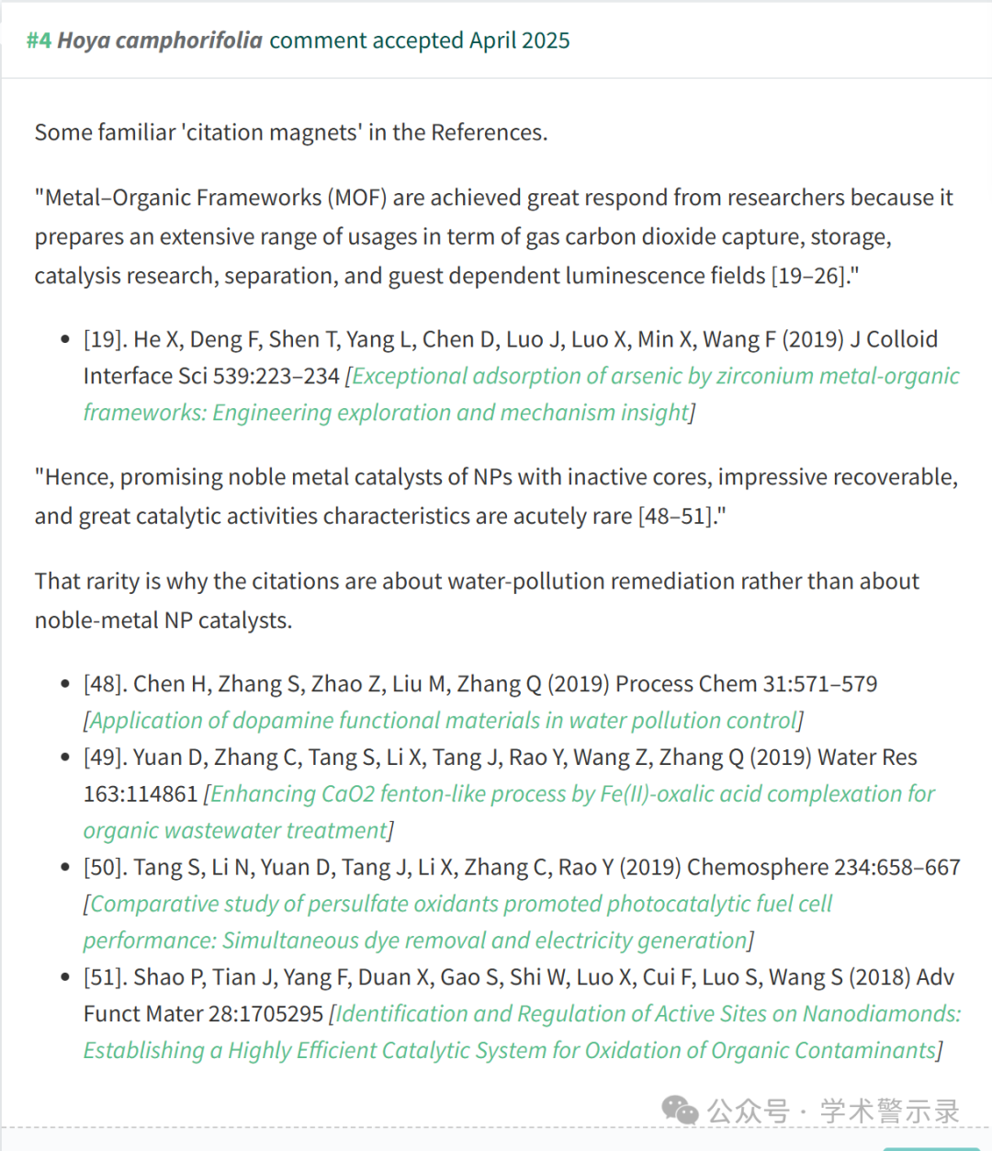

信息来源：

https://pubpeer.com/publications/B33103190F5DF7E1E5E254A2386132#

免责声明：

本文中的所有信息均源自学术网站及已公开资料。我们虽努力确保信息的准确性与完整性，但无法对此做出绝对保证。若发现纰漏或不实之处，请联系公众号后台。

